**Proyecto**

El proyecto se desarrolló con el framework Django versión 1.11.4

Para su ejecución debe existir una base de datos en POSTGRESQL, con el nombre de “PRUEBAUD”, usuario “postgres”, contraseña “postgres” en el puerto 5432

**Coding Challenge App**

Se soluciona el problema “Most Common” de HackerRank, el cual consiste en desarrollar un algoritmo que recibe una cadena de caracteres que contiene únicamente letras minúsculas, y un número de letras mínimo de 4 y máximo de 10.000, con la cadena de caracteres se tienen que encontrar las 3 letras más comunes y organizarlas según la más común a las menos común, y en caso de tener un número de ocurrencias igual se deben organizar alfabéticamente, los detalles del problema se pueden encontrar en el siguiente link: <https://www.hackerrank.com/contests/pythonist2/challenges/most-commons>.

**Módulos y versiones**

Se utilizaron los siguientes módulos:

* BeautifulSoup versión 4.6.0, para la generación del archivo XML
* Pdfkit versión 0.6.1, para la generación del archivo PDF
  + Para éste módulo es necesario tener instalado en el sistema operativo la aplicación “wkhtmltopdf” que se puede descargar del siguiente link <https://wkhtmltopdf.org/downloads.html>, **en el archivo settings del projecto es necesario definir el path absoluto al ejecutable de la aplicación para su correcto funcionamiento, en la variable WKHTML2PDF.**
* Se utiliza el API de Gmail para python para enviar los correos, es necesario instalar el siguiente paquete **pip install --upgrade google-api-python-client**, y configurar las credenciales del correo desde el cual se envía el correo según la siguiente documentación: <https://developers.google.com/gmail/api/quickstart/python>
  + Es necesario seguir el wizard, habilitar el api en el correo que emitente, guarder las credenciales con el nombre client_secret.json, autorizar el envío según como se puede consultar en el link, y después de esto se podrán enviar los correos.

**Archivos**

Para el archivo XML, se utiliza un método del módulo **utils.py** de la aplicación CodeChallengeApp, y el resultado se guarda en la base de datos, éste se puede consultar desde el administrador de django en la tabla **Result** en el campo **pdf**

Para el archivo PDF, se utiliza un método del módulo **utils.py** de la aplicación CodeChallengeApp, y el resultado se guarda en la base de datos, éste se puede consultar desde el administrador de django en la tabla **Result** en el campo **xml**

Al estar en desarrollo el proyecto, los archivos se guardan en la carpeta **media**, del proyecto definida mediante las variables MEDIA_URL y MEDIA_ROOT, que por defecto apuntan a un carpeta con el nombre de media dentro de la raíz en la estructura de archivos del proyecto.

**Validaciones**

En la ejecución de la aplicación, se valida que la cadena de caracteres se encuentre dentro de las limitantes del problema de HackerRank, y en caso de no estar dentro de las limitaciones, el programa contesta según la violación a la limitación correspondiente, y todo es almacenado para su posterior consulta.

**Ejecución**

Después de tener el entorno configurado, con los módulos y framework correspondiente, se puede iniciar el servidor, al cual desde un navegador se puede ingresar a la url **http://<host>:<puerto>/cca**, y en ese momento la aplicación comenzara a esperar la interacción del usuario:

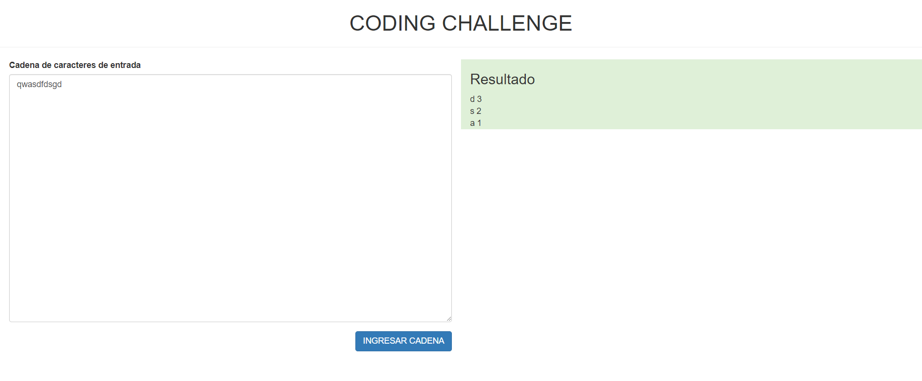

**Api Challenge App**

Se consulta el api expuesto en la siguiente URL: <http://www.congresovisible.org/api/apis> , donde el usuario escoge primeramente un partido político y luego varios candidatos del partido, cuando el usuario termina, se guarda la selección del usuario en la base de datos, guardando el nombre del partido político y los nombres de los candidatos seleccionados.

**Módulos y versiones**

Se utilizaron los siguientes módulos:

* Requests versión 2.18.4, para consumir el API

**Ejecución**

Al iniciar el servidor, en el navegador se puede ingresar a la url **http://<host>:<puerto>/aca,** y en ese momento la aplicación comenzará a esperar la interacción del usuario:

Para seleccionar partido político:

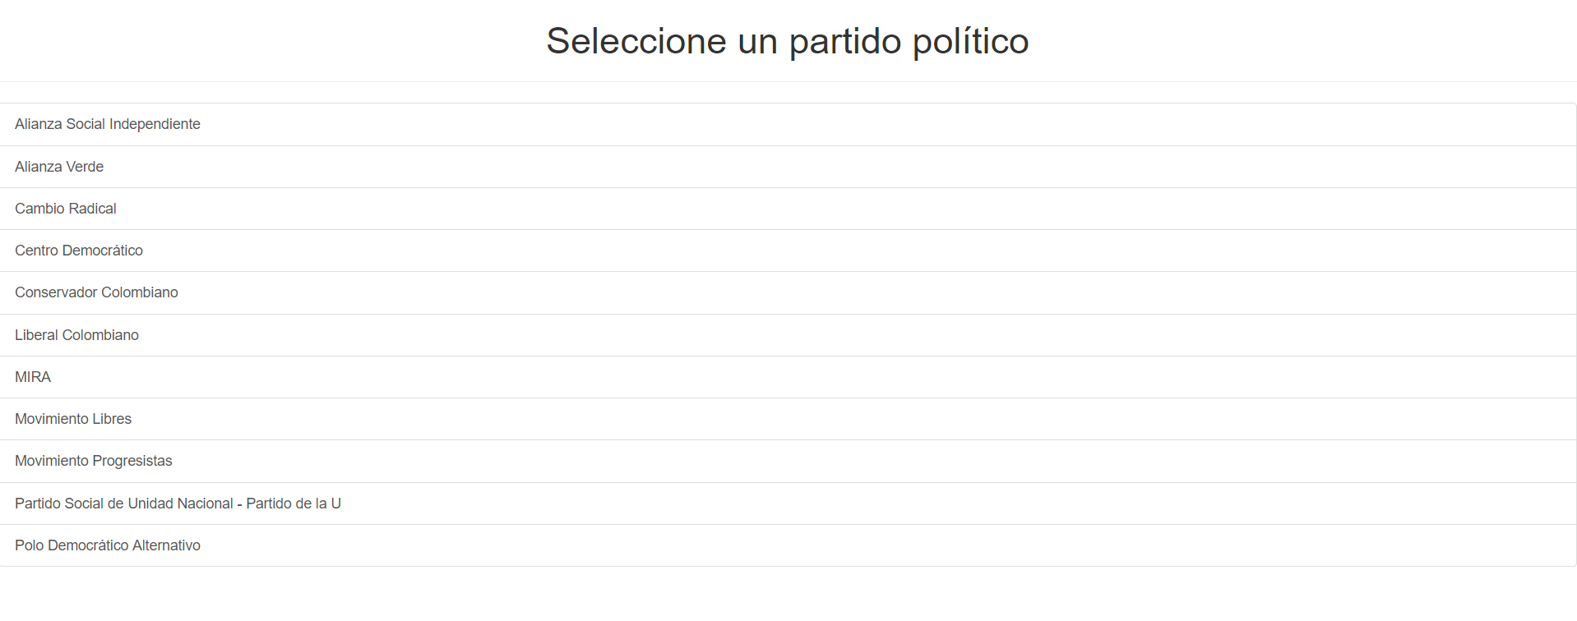

Para seleccionar candidatos:

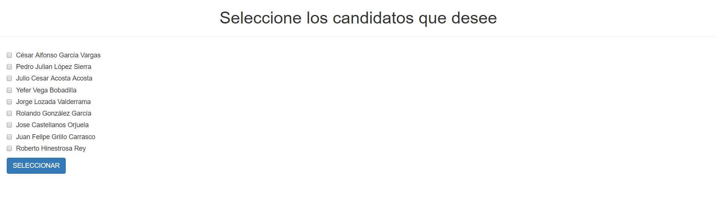

Al presionar SELECCIONAR, la aplicación almacena la selección en la base de datos, y redirige a la pantalla de inicio.

Todo lo guardado se puede consultar en el administrador de Django.